**Von Zollburgen, steilen Weinhängen und einem Weltrekord – Der Rheinsteig zwischen Kaup und Boppard**

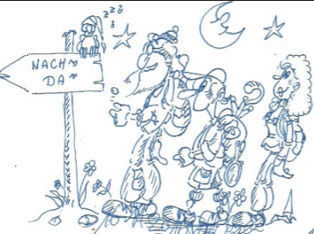

Am 29. Oktober 2016 machten sich um 05.15 Uhr morgens 17 reiselustige Wanderer der Ortsgruppe Mittelstadt auf den Weg, um vier schöne spätherbstliche Tage im Weltkulturerbe *Mittleres Rheintal* zu erleben, von dieser Region schon *Heinrich von Kleist* schwärmte *„Das ist eine Gegend wie ein Dichtertraum, und die üppigste Phantasie kann sich nichts Schöneres erdenken“*. Als Inbegriff der Rheinromantik erwartete uns, in einer Landschaft, die in der deutschen Geschichte jahrhundertelang eine zentrale Rolle gespielt hat, einer der ersten zertifizierten Wanderwege Deutschlands, der *Rheinsteig*.

Zunächst fuhren wir in die, in der Tradition der rheinischen Kaiserdome stehende, Benediktinerabtei *Maria Laach*, in deren Klostergaststätte bereits ein reichhaltiges Frühstücksbuffet bereitstand. Nach Besichtigung der dreischiffigen, doppelchörigen Basilika und deren Krypta, führte uns der Weg weiter in die ehemalige und durch das Wahrzeichen „*Runde Turm“* geprägte Krönungsstadt *Andernach*, jenem Ort, an dem die Vulkaneifel an den Rhein stößt. Eine Entdeckungstour im dortigen *Geysir-Zentrum*, zeigte alles zum Naturphänomen *Kaltwasser-Geysir*, der als Weltrekordfontäne gilt, und dessen imposanten Ausbruch wir selbst nach einer kurzen Rheinschifffahrt erleben konnten.

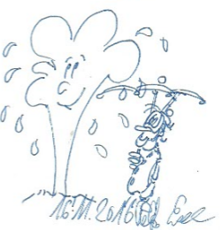

Wieder zurück in *Andernach* ging es, nach einem kurzen Aufenthalt in der historischen Innenstadt, entlang des Rheins und vorbei am viel gerühmten Schieferfelsen Loreley, jenem Felsen der erstmals um 1800 von deutschen Romantikern wie *Clemens Brentano* und *Heinrich Heine* mit einer weiblichen Gestalt verbunden wurde, die durch ihre Schönheit den Männern den Verstand raubt, und sich schließlich in Todessehnsucht von einem hohen Rheinfelsen stürzt, nach *Kaub* in die Jugendherberge.

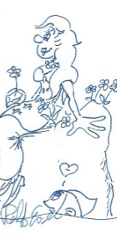

Als *„Ein steinernes Schiff, ewig vor Anker gegangen“*, beschrieb *Victor Hugo* die mitten im Rhein stehende und nur mit einer Fähre erreichbare, *Burg Pfalzgrafenstein*, der wir am nächsten Tag einen Besuch abstatteten. Die mit ihrer rot-weißen Fassade beeindruckende Anlage, die errichtet wurde, Zölle einzutreiben, hinter uns lassend erreichten wir mit dem Zug den kleinen Ort *Lorch*. Entlang der auf engem Raum konzentrierten repräsentativen ehemaligen Adelshäuser und Sehenswürdigkeiten wie der *Pfarrkirche St. Martin* ging es über die Ruine des einstigen Wehrturms *Nollig* oberhalb der Stadt auf dem *Rheinsteig-Wanderweg* durch dichte Herbstwälder und sonnige Weinberge zurück nach *Kaub*.

Ob die Drosselgasse in *Rüdesheim* zu den meistbesuchten Touristenattraktion Deutschlands gehört, ließ sich am darauf folgenden Tag, beim Spaziergang durch das Städtchen zur Seilbahnstation, nicht erschließen. Eher wirkten diese Straße und deren fachwerkgeschmückte Fassaden morgens noch recht verschlafen. Mit der Seilbahn ging es sodann über farbenprächtige Weinberge hinweg zum, unmittelbar nach dem deutsch-französischen Krieg von 1870/71 errichteten *Niederwald Denkmal*, das mit einer Höhe von 38 Metern die Umgebung dominiert. Überwiegend in Wäldern und Weinbergen eingebettete schmale Wege mit anspruchsvollen Steigungen und spektakulären Ausblicken, begleiteten uns dann über den Rotweinort *Assmannshausen* zum ehemaligen, nach Ende des Kaiserreichs, infolge der alliierten Rheinlandbesetzung selbst unbesetzte, aber vom restlichen deutschen Staatsgebiet isolierten Gebiet des von 1919 bis 1923 bestehenden *Freistaat Flaschenhals*, und weiter nach *Lorch*.

Am letzten Reisetag setzten wir mit der Fähre bei *St. Goarshausen* auf die linke Rheinseite über und von dort zu dem, direkt an einer der reizvollsten Rheinschleifen liegenden, malerischen und für ihren, *Vierseenblick* (dieser Name weist darauf hin, dass man, unterbrochen, durch die umliegende Landschaft, vier verschiedene Rheinabschnitte betrachten kann) berühmte *Boppard*.In *Boppard* boten sich den Teilnehmern dieser Ausfahrt zwei Möglichkeiten an. Für die wagemutigen und nicht höhenängstigen Kletterer, der *Mittelrhein-Klettersteig*,für die wanderlustigen die *Traumschleife Elfenlay*.

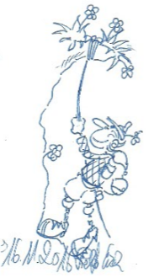

Sowohl der *Mittelrhein-Klettersteig*, der mit 11 Kletterpassagen an steilen Felswänden durch die einzigartigen Steilhänge am Rhein führt, und von dem sich aus der *Vierseenblick* grandios vor den Wanderern entfaltet, wie auch die alternativ dazu angebotene *Traumschleife Elfenlay* boten sensationelle Aussichten in das Rheintal und den Hunsrück. Abschließend ließen wir die vier unvergesslichen Tage am Rheinsteig in der Innenstadt von *Boppard* bei Kaffee und Kuchen ausklingen. Einstimmig waren sich alle darin einig, dass Ulrich Gänzle uns vier wunderschöne und perfekt organisierte Tage im Rheintal ermöglicht hat. Vielen Dank.

Ralf Eisele